當信主耶穌
你和你一家都必得救
講員簡介：具鶴謨(Koo, Hak-mo)，鷺梁津聚會處長老，國民學園(國民大學校)事務局長。
經文：使徒行傳十六31
母親於1966年蒙恩得救後，開始為我們禱告。
我在1972開始參加聚會，在家閱讀聖經時，因約翰福音的經句決志，「耶穌對他說：『回去吧，你的兒子活了！』那人信耶穌所說的話就回去了。」(約四50)；「我實實在在的告訴你們，那聽我話、又信差我來者的，就有永生；不至於定罪，是已經出死入生了。」(約五20)
一、家人得救經歷
˙母親體弱多病
˙渴慕參加教會聚會
˙聽過福音後蒙恩得救(1966年)
˙弟妹們得救(1970年代初期)
˙我得救(1973年)
˙父親得救(1970年代後期)
˙出嫁的姊姊得救(1980年代)
˙全家人都得救
二、上帝對待我們…
「因他並不甘心使人受苦，使人憂愁。」(哀三33)
「看哪，我將生命的路和死亡的路擺在你們面前。」(耶廿一8)
三、第一顆原子彈
˙1945年 8月對廣島市民警告！
˙要求所有市民於8月6日早上8點之前，前往離50里之外地區避難。
˙即將投下的是最新型的原子彈
˙美國飛機向廣島和長崎居民投下大量的警告傳單。
˙人民對警告傳單的態度
--相信的人逃到避難處，現在仍然平安的活著
--忽視警告的人認為，我們已經邁上勝利之路了，不覺得有任何避難的需要而忽略了警告。結果當時已死亡或被輻射汙染生病傳染下去。
˙1945年8月6日 上午8點15分投下第一顆原子彈
˙B29戰鬥機以降落傘將原子彈投下
˙離地面600公尺處引爆
˙住宅、大樓、樹木、道路等都被炸毀
˙5000度的高溫下人所穿的衣服被燒毀，皮開肉綻而死亡
˙他們遭遇如此的災難，是因為他忽視了先前的警告
四、比原子彈警告還要嚴重的警告
˙「世人都犯了罪。」（羅六23）
˙「按著定命，人人都有一死，死後且有審判。」（來九27）
˙在我們面前有往天國的路、與往地獄的路！
˙嚮往地獄？什麼都不要做，照自己的意思生活就可以！
˙想進入天堂？請注意聽！
五、天與地是為了被焚燒而存留
˙「故此，當時的世界被水淹沒就消滅了。」
˙船 = 舟 + 八 + 口
˙「但現在的天地還是憑著那命存留，直留到不敬虔之人受審判遭沉淪的日子，用火焚燒。」（彼後三6-7）
七、神的旨意
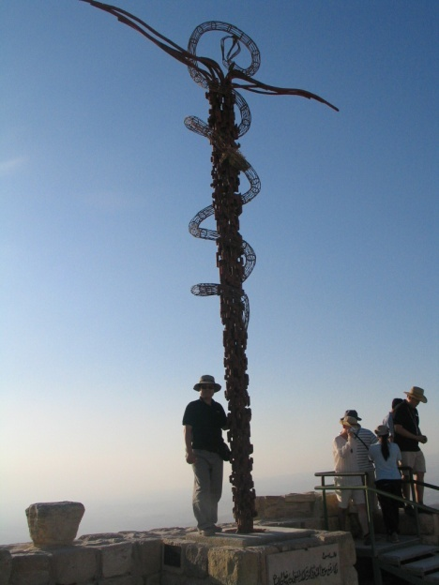
「…摩西便製造一條銅蛇、挂在杆子上．凡被蛇咬的、一望這銅蛇、就活了。」（民廿一5-9）
「摩西在曠野怎樣舉蛇，人子也必照樣被舉起來，叫一切信他的都得永生。」(約三14-15)
「神愛世人，甚至將他的獨生子賜給他們，叫一切信他的，不至滅亡，反得永生。」(約三16) 
6/5起~~【主日聚會更動】
經本教會同工會討論並與弟兄姊妹徵詢意見之後，議決主日聚會更動事項如下：
˙主日下午「造就聚會」更動為
2：30~3：10—講道時間
3：10~3：50—擘餅記念主聚會
˙主日聚會時，最後兩排暫時封閉至10：00開放，敬請弟兄姊妹盡量「往前坐」，並準時（9：45前）參加聚會。
有關亞太聚會處退修會
具鶴謨弟兄
【歷史】
1. 1987 臺灣
2. 1988 韓國(首爾)
3. 1989 日本(東日本)
4. 1990 新加坡
5. 1992 韓國(首爾)
6. 1997 新加坡
7. 2000 馬來西亞
8. 2006 韓國(原洲)
9. 2012 臺灣(預定) 2012.08.07-10
【籌備】
˙會前準備：迎接提早到的聖徒
˙大會期間：接待外國來的聖徒
˙會後事項：招待留下來的聖徒
--開放家庭，飲食招待，安排觀光，舉辦特別聚會等…
--為外國人舉辦特別聚會(日語系，韓語系，英語系，其他…)
【祝福】
˙因著籌備，增加聖徒們禱告和聚會的次數
˙同工們之間彼此交通與協助
˙亞太地區的聖徒們，共同體驗主的愛與恩典
˙激發聖徒們到海外服事主的挑戰與實踐
˙使新世代的兒女們，領悟聚會的重要性與真理
˙幫助本國聖徒們屬靈生命的成長
˙擴大與國外聖徒們的交流，透過互相訪問增長屬靈生命
【六月—宣教月】
主題--當信主耶穌，
你和你一家都必得救！
為了尚未信主的家人、親友、同事、鄰舍…，我能做些什麼？
6/5 具鶴謨弟兄（韓國鷺梁津聚會處）
6/12葛國光弟兄（中國福音會）
6/19王瑞珍老師（華神延伸部部長）
--民間信仰的福音策略（適合邀請未信主者參加）
6/26呂允仁弟兄（本教會）
本週各項聚會
今日 09:30 兒童主日學
10:00 中學生團契
11:00 慕道班 呂允仁弟兄
11:00 初信造就班 蔣震彥弟兄
14:30 造就聚會 劉耀仁弟兄
留意假先知
馬太福音廿四11
週二07:00 晨更聚會 陳維鼎弟兄
撒母耳記下二
19:30 英文查經班
週三 19:30 交通禱告會 劉榮生弟兄
以西結書八
週四 15:00 姊妹聚會 王周玉琳姊妹
週五 15:00 姊妹禱告會
週五 19:30 愛的團契 家庭聚會
週六 19:00 社青團契 分區家庭聚會
19:00 大專團契 查經聚會
【同工會】下週主日(6/12)下午1:45舉行六月份同工會，敬請長執、各團契（或事工）同工及關心教會的弟兄姊妹參加。
本教會【ABC兒童趣味營】
日期：7月19~22日（二~五）

9：00~15：30
地點：台北基督徒聚會處
對象：升國小二~六學生
費用：800元正（6/19以前，優惠價700元正，含教材、午餐）
師資：美國鳳凰城青年服務隊，台北基督徒聚會處老師
課程內容：請詳「報名單」（長椅上）
【洗碗服事】2011下半年度主日愛筵後洗碗的服事，需要弟兄姊妹的參與，經常享用愛筵60歲~12歲者，請至少填寫一次（以上），於副堂登記即可。
徵召【大廚與二廚】
每主日中午預備愛筵共有約十組弟兄姊妹，勞心勞力，為主擺上；目前人手不足，若有感動以預備飯食參與服事者，不論次數（每半年1~3次皆可）、不論角色（擔任大廚或二廚皆可），請向教會辦公室或呂允仁弟兄報名。
教牧講座˙【神國的夢想家】
主題：神國的夢想家──神國的異象‧你我的動力
講員：萊特（去年洛桑大會、今年華福大會講員）
現場傳譯：廖元威老師
時間：6.16（四）
10:00~12:00 宣教中的上帝
14:00~16:00 舊約倫理與教會牧養
地點：懷恩堂（新生南路三段90號）
費用：免費，請上校園網路書房報名
https://shop.campus.org.tw
臺北市基督徒聚會處 第2174期 2011.06.05
教會網站：http://www.taipeiassembly.org
主日上午 主日下午 下週主日上午 下週主日下午
聚會時間： 9時45分 2時30分 9時45分 2時30分
司 會： 羅煜寰弟兄 呂允仁弟兄
領 詩： 羅煜寰弟兄 劉耀仁弟兄 卜昭信弟兄 張至皓弟兄
司 琴： 俞齊君姊妹 王清清姊妹 陳孜祈姊妹 王清清姊妹
講 道： 具鶴謨弟兄 劉耀仁弟兄 葛國光弟兄 張至皓弟兄
本週題目： 當信主耶穌，你和你一家都必得救 下週主題：全家事奉主
本週經文： 使徒行傳十六31 下週經文： 徒十六31,書廿四1~31
上午招待： 龔白萍弟兄 林和東弟兄 下週招待：吳瑞碧姊妹 許家蓁姊妹
楊晴智姊妹 彭瑞琴姊妹 彭曼葶姊妹 柯欣妤姊妹
臺北市中正區100南海路39號。電話（02）23710952傳真（02）23113751

我將生死禍福陳明在你面前，
所以你要揀選生命，使你和你的後裔都得存活；
且愛耶和華你的神，聽從他的話，專靠他； 因為他是你的生命，你的日子長久也在乎他。 申命記卅19~20

